**淘宝店铺：<http://shop60648495.taobao.com>**

**技术交流群 ：20853369** 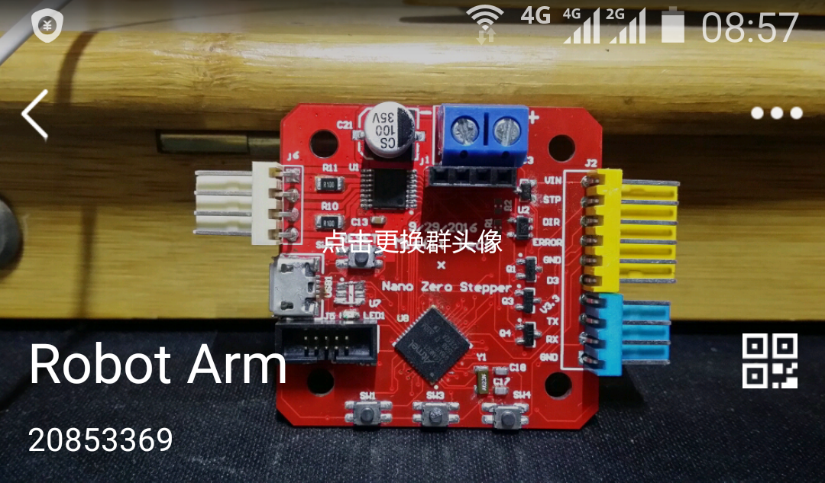

**在线技术支持 ：79456555**

**我的微信**



**license**

闭环步进电机驱动板是完全开源的，包括硬件软件。

固件与电路都遵循协议：Creative Commons Attribution Share-Alike 4.0 License<https://creativecommons.org/licenses/by-sa/4.0/>

* 感谢Mechaduino项目：[http://tropical-labs.com/index.php/mechaduino](http://tropical-labs.com/index.php/mechaduino" \o "http://tropical-labs.com/index.php/mechaduino)
* 感谢nano-zero-stepper项目：[http://misfittech.net/product/nano-zero-stepper/](http://misfittech.net/product/nano-zero-stepper/" \o "http://misfittech.net/product/nano-zero-stepper/)
* 感谢adafruit电子：<https://www.adafruit.com/>